Projekt: NEXT start up - Bæredygtighed

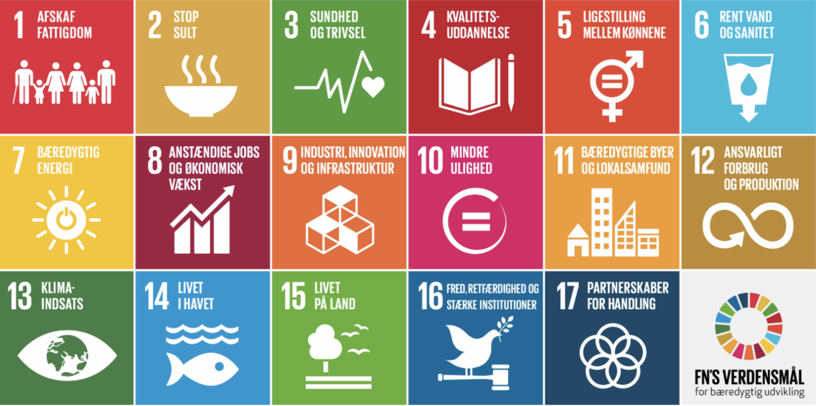
Figur 1: https://www.verdensmaalene.dk/fakta/verdensmaalene

I skal lave et fuldt teknologiprojekt, hvor jeres proces og produkt skal bedømmes i NEXT Cuppen. NEXT cuppen er en venskabelig konkurrence mellem 2-g’erene på alle NEXT’s 6 erhvervsgymnasier. I løbet at konkurrencen får i mulighed for at få feedback fra erhvervsfolk. Selve NEXT Cup’en afvikles i samarbejde med Fonden for Entreprenørskab, som stiller med eksterne dommere som bedømmer jeres projekter.

I får med andre ord en unik mulighed for at grundlægge jeres eget professionelle netværk, samt et realistisk indblik i hvordan erhvervslivet ser på jeres ideer og prototyper.
Bæredygtighed er udgangspunktet for jeres problemanalyse og jeres produkt skal være med til at løse verdensmål nr 12 – Ansvarligt forbrug og produktion eller verdensmål nr 3 – Sundhed og Trivsel.

- I skal forbedre eksisterende produkter eller opfinde nye
- I skal pitche jeres produkt til NEXT Cup’en
- I skal arbejde i grupper på 3-5 personer

I teknologi arbejder vi normalt ud fra den systematiske produktudviklingsmodel som ses herunder: 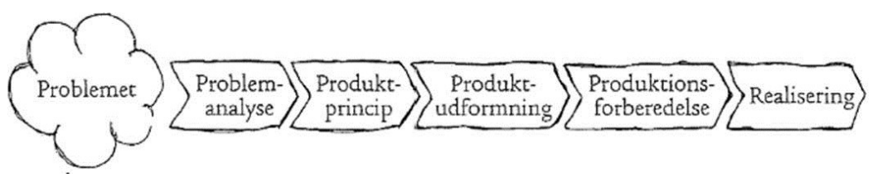

I NEXT start up skal vi også se lidt på hvordan vi kan få jeres produkt på marked, og hvorfor nogle skal investere i det. Det vil sige vi skal finde ud af hvordan man kan tjene penge. Til dette bruger vi en BMC (business model canvas) model.

Kalender projekt NEXT start up 2025

Kalender projekt NEXT start up 2025

Uge | Dato og lektioner | Procesdel | Indhold
33 | Fredag 15/8 – 2 lek |  | Opstart og introduktion til NEXT start up projektet  Video - intro til NEXT start up  https://youtu.be/ld2V1eKjkaA?si=JTP4FQ3JSRDsWUPx  Video - gruppe der fortæller  https://youtu.be/vgopNapTEyo  Gruppedannelse 3-5 personer  Brainstorm over emnet bæredygtighed og verdensmål 3 og 12  Vi skriver nøgleproblemer sammen og bruger forskellige idegenereringsteknikker til at finde problemer.
34 | Tirsdag 19/8 -4 lek | Problemidentifikation og analyse | Dagens teori: Opbygning af problemanalyse  Problemtræ  Skriv en problemanalyse og en problemformulering
34 | Onsdag 20/8- | KICK off- Nærmere info følger
35
35 | Tirsdag 26/8 – 4 lek | Problemidentifikation og analyse | Dagens teori: tidsplan  Fortsæt med problemanalyse  Projektbeskrivelse afleveres senest kl. 22.00 og den indeholder følgende afsnit:  - Problemtræ  - Problemanalyse (minimum 2 sider med kilder efter Harvard)  - Problemformulering  - Tidsplan
36 | studietur
37 | Tirsdag 10/9 – 4 lek | produktprincip | Dagens teori: Idegenerering og løsning  Krav til løsning  Løsningsforslag  PV skema  Udvælg ide til videre arbejde
37 | Fredag 12/9 – 2 lek | produktprincip
38 | Tirsdag 16/9 | Produktudformning | Inden timerne er slut skal i have en ide til et færdigt produkt der kan præsenteres til pitch
38 | Onsdag 17/9 | NEXT pitch hele dagen | NEXT pitch: Nærmere info følger  Inden pitch skal i have et gruppenavn
38 | Fredag 19/9 – 2 lek |  | Opsamling på next pitch
39 | Tirsdag 23/9 – 4 lek | Produktudformning | Dagens teori: BMC  Forretningsmodel udarbejd 1 udkast til BMC  Konkurrerende produkter /markedsanalyse/målgruppe
39 | Fredag 26/9 – 2lek | Produktudformning | Dagens teori: Kravspecifikation  - Krav specifikation  - Arbejdstegninger
40 | Tirsdag d. 30/9  4 lektioner |  | Dagens teori: miljøvurdering  - Valg af materialer  - Miljøvurdering af valgte materialer  - Evt. emballage overvejelser
40 | Fredag 4/10 – | Skrivedag
41 | Tirsdag 7/10 – 4 lek |  | Fortsæt produktudformning
41 | Fredag 10/10 – 2 lek |  | Dagens teori: hvad skal man vide før værksted  Jeres ide herunder miljøpåvirkning, patentmuligheder, brug af materialer m.v.  Gøre klar til værksteder – hvilke materialer skal vi bruge og hvordan ser vores produkt ud?  Snak med værkstedslærer om materialeindkøb til værkstedsugen
42 | Efterårsferie
43 | Tirsdag 21/10 – 4 lek | 4 – justering. Produktionsforberedelse, realisering og evaluering | OBS henriette er væk
43 | Fredag 24/10 – 2lek |  | OBS henriette er væk
44 | NEXT so uge  35 lektioner (kl. 8.45- 13.30)  14 lektioner teknologi  7 lektioner dansk??  6 lektioner fra pulje | 4 – justering. Produktionsforberedelse, realisering og evaluering  5 – forretningsmodel og formidling | SO uge Arbejde med BMC og Prototype.  Mandag – værksteder åbne  Tirsdag- værksteder åbne  Onsdag - dansk pitch – og udarbejd pamphlets skabelon til stande  Torsdag – test  Fredag – finjustering – værksteder åbne  Test af produkt  Tilbagemeldinger og finjusteringer.  Formål: At lave en beskrivelse af forretningsmodellen ved grundigt at beskrive hvert felt i Business Model Canvas.  Tilbagemeldinger og finjusteringer – færdiggør BMC  Markedsføring – teori ved HHX lærer  driftsBudgetter – teori ved HHX lærer
45 | Tirsdag 4/11 | Forberedelse af stand
45 | Torsdag  7/11 | Next cup
 | Fredag 8/11  2 lektioner |  | Fremlæggelse
46 | Tirsdag |  | Færdiggør rapport
 | Fredag |  | Afl rapport

